**DNS W10 client**

1. In jouw AD server moet ‘addresses’ verwijzen naar het ip-adres van de server.

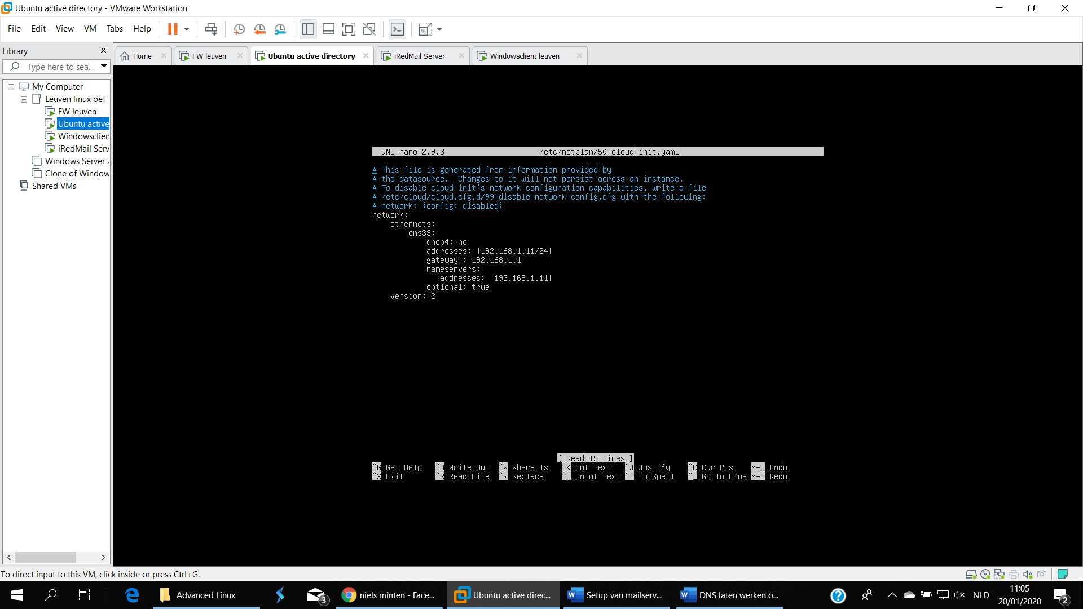

1. Voeg een DNS forwarder toe

* Sudo nano /etc/samba/smb.conf

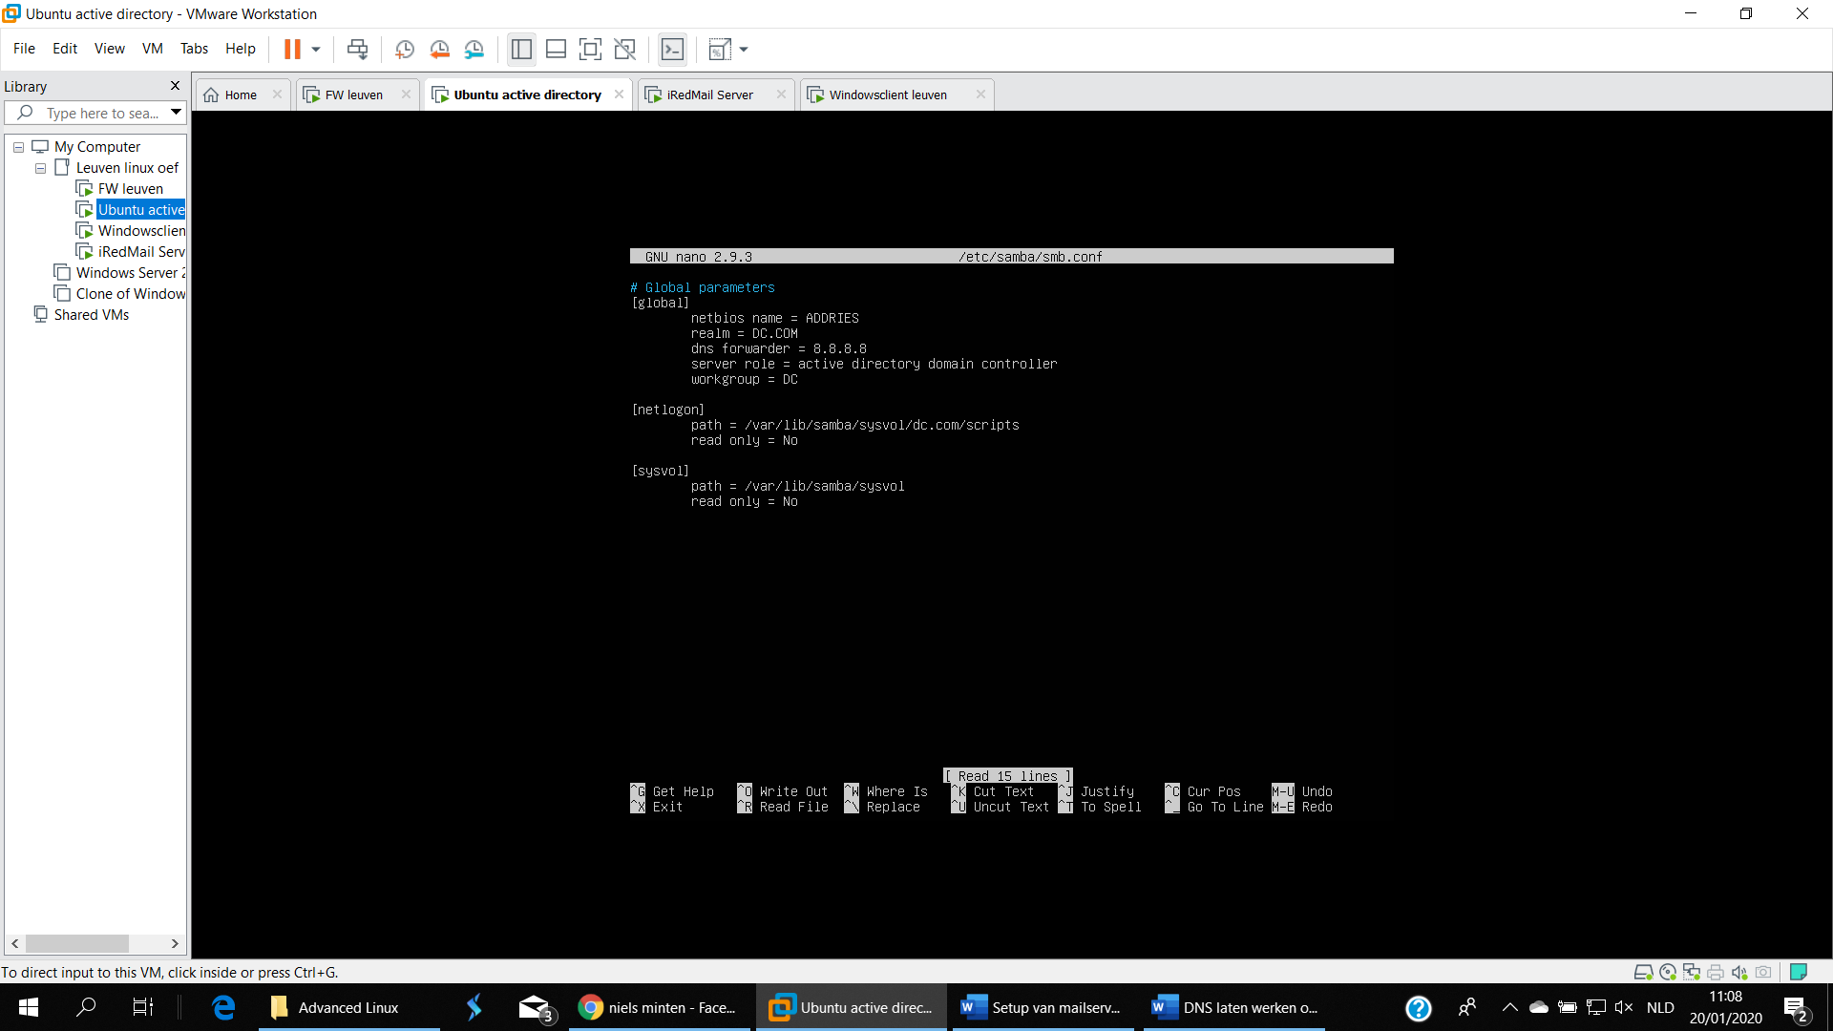

1. Update de server en reboot.